**BỘ GIAO THÔNG VẬN TẢI BỘ GIÁO DỤC VÀ ĐÀO TẠO**

**TRƯỜNG ĐẠI HỌC HÀNG HẢI VIỆT NAM**



**BÀI TẬP LỚN PHÂN TÍCH THIẾT KẾ HỆ THỐNG**

**XÂY DỰNG PHẦN MỀM QUẢN LÝ BÁN HÀNG**

**CHO CÔNG TY TNHH TM VÀ DV TUẤN LONG**

Nhóm sinh viên thực hiện:

Nguyễn Thanh Tùng MSV: 86537

Trần Thành Công MSV: 83689

Mai Thu Hà MSV: 87279

Giảng viên học phần: TS. Trần Thị Hương

HẢI PHÒNG – 2020

MỤC LỤC

LỜI NÓI ĐẦU 9

CHƯƠNG 1: KHẢO SÁT NGHIỆP VỤ 10

**1.1** **Giới thiệu về công ty trách nhiệm hữu hạn thương mại và dịch vụ Tuấn Long** 10

**1.2** **Thực trạng quản lý bán hàng hiện tại của công ty** 11

**1.3** **Nghiệp vụ quản lý bán hàng** 11

**1.3.1** **Nghiệp vụ bán hàng cho khách** 11

**1.3.2** **Nghiệp vụ xuất nhập hàng** 15

**1.3.3** **Nghiệp vụ thống kê báo cáo** 17

**1.4** **Một số biểu mẫu** 17

CHƯƠNG 2: TÌM HIỂU CƠ SỞ LÝ THUYẾT 22

2.1. Ngôn ngữ PHP 22

2.1.1. Giới thiệu 22

2.1.2. Cách thức hoạt động 23

2.2. Framework Yii 23

2.2.1. Giới thiệu 24

2.2.2. So sánh Yii với các framework khác 24

2.2.3. Các phiên bản Yii 25

2.3. MySQL 25

2.3.1. Giới thiệu 25

2.3.2. Một số đặc điểm của MySQL 26

2.3.3. Các ưu điểm 26

CHƯƠNG 3: PHÂN TÍCH THIẾT KẾ HỆ THỐNG 28

**3.1.** **Sơ đồ phân rã chức năng** 28

**3.2.** **Biểu đồ luồng dữ liệu các mức** 29

**3.2.1.** **Biểu đồ luồng dữ liệu mức ngữ cảnh** 29

**3.2.2.** **Biểu đồ luồng dữ liệu mức đỉnh** 30

**3.2.3.** **Biểu đồ luồng dữ liệu mức dưới đỉnh** 32

**3.3.** **Thiết kế cơ sở dữ liệu** 40

**3.3.1.** **Các bảng trong CSDL** 40

**3.3.2.** **Cơ sở dữ liệu quản lý bán hàng** 56

CHƯƠNG 4: GIAO DIỆN HỆ THỐNG 58

**4.1.** **Giao diện trang chủ** 58

**4.2.** **Giao diện trang loại hàng** 60

**4.3.** **Giao diện trang mặt hàng** 61

**4.4.** **Giao diện trang giỏ hàng** 62

**4.5.** **Giao diện trang thanh toán** 63

KẾT LUẬN 65

**DANH SÁCH HÌNH VẼ**

Hình 1: Đơn đặt hàng 18

Hình 2: Hợp đồng mua bán tờ 1 19

Hình 3: Hợp đồng mua bán tờ 2 20

Hình 4: Biên bản giao nhận vật tư hàng hóa 21

Hình 5: Cơ chế hoạt động của PHP 23

Hình 6: Sơ đồ phân rã chức năng 28

Hình 7: Biểu đồ luồng dữ liệu mức ngữ cảnh 29

Hình 8: Biểu đồ luồng dữ liệu mức đỉnh 30

Hình 9: Sơ đồ luồng dữ liệu chức năng quản lý hệ thống 32

Hình 10: Sơ đồ luồng dữ liệu chức năng quản lý danh mục 33

Hình 11: Sơ đồ luồng dữ liệu chức năng quản lý bán hàng 35

Hình 12: Sơ đồ luồng dữ liệu chức năng quản lý kho 37

Hình 13: Sơ đồ luồng dữ liệu chức năng thống kê báo cáo 39

Hình 14: Cơ sở dữ liệu quản lý bán hàng 57

Hình 15: Giao diện trang chủ 58

Hình 16: Phần dưới giao diện trang chủ 59

Hình 17: Giao diện trang loại hàng 60

Hình 18: Giao diện trang mặt hàng 61

Hình 19: Giao diện trang giỏ hàng 62

Hình 20: Giao diện trang thanh toán 63

**DANH SÁCH CÁC BẢNG**

Bảng 1: Vai trò 40

Bảng 2: User 40

Bảng 3: Loại khách 42

Bảng 4: Vai trò người dùng 42

Bảng 5: Nhân viên 43

Bảng 6: Kho 43

Bảng 7: Quản lý kho 43

Bảng 8: Nhà cung cấp 44

Bảng 9: Đối tác kinh doanh 44

Bảng 10: Chức năng 45

Bảng 11: Vai trò chức năng 45

Bảng 12: Loại hàng 45

Bảng 13: Hàng hóa 46

Bảng 14: Chi tiết hàng hóa 47

Bảng 15: Hình ảnh hàng hóa 48

Bảng 16: Tin tức 48

Bảng 17: Đơn đặt hàng 49

Bảng 18: Chi tiết đơn đặt hàng 50

Bảng 19: Hóa đơn thanh toán 50

Bảng 20: Phiếu nhập 51

Bảng 21: Chi tiết phiếu nhập 51

Bảng 22: Phiếu xuất 52

Bảng 23: Chi tiết phiếu xuất 52

Bảng 24: Phiếu điều chuyển kho 53

Bảng 25: Chi tiết phiếu điều chuyển 53

Bảng 26: Phiếu kiểm kho 54

Bảng 27: Chi tiết phiếu kiểm kho 54

Bảng 28: Thanh toán nhà cung cấp 55

Bảng 29: Tồn đầu kỳ 55

Bảng 30: Chi tiết tồn đầu kỳ 56

# CHƯƠNG 1: KHẢO SÁT NGHIỆP VỤ

* 1. **Giới thiệu về công ty trách nhiệm hữu hạn thương mại và dịch vụ Tuấn Long**

Công ty TNHH Thương mại và Dịch vụ Tuấn Long được thành lập vào năm 2002, có trụ sở chính tại Thôn Ngô Yến, Xã An Hồng, An Dương, TP. Hải Phòng. Bãi hai tại KM 93 Đường Năm Mới (chân cầu vượt Lương Quán), Xã Lam Sơn, Huyện An Dương, TP.Hải Phòng. Tuấn Long là một trong những nhà nhập khẩu lớn nhất các sản phẩm sắt thép như: thép ống, thép cuộn cán nóng, thép tấm,… từ các nước Nhật Bản, Hàn Quốc, Trung Quốc, Ukaine, Pháp, Đức, Nam Phi, Mỹ,…; đồng thời là nhà phân phối chuyên nghiệp cho các nhãn hàng gia dụng như: Supor, TaKa, Fusibo, Giovani, Batali, Vegas, Severin…; là đại lý Shell gas tại Hải Phòng.

* Tên công ty: Công ty trách nhiệm hữu hạn thương mại và dịch vụ Tuần Long.
* Địa chỉ: Thôn Ngô Yến, Xã An Hồng, An Dương, TP. Hải Phòng.
* Điện thoại: 0313.500.666
* Fax: 84.031.924.588
* Email: [thepongtuanlong@gmail.com](mailto:thepongtuanlong@gmail.com)
* Website: http://thepongtuanlong.vn/

Tuấn Long cũng trở thành một trong những nhà cung cấp cho nhiều công ty, tập đoàn trong nước như: Dầu khí Petrolimex, Vinashin, Lilama, nhà máy Xi măng, nhà máy đóng tàu…; và là người bạn đồng hành của người nội trợ. Với phương châm “Uy tín – Chất lượng – Hợp tác”, Tuấn Long đã phát triển với quy mô ngày càng lớn, doanh thu của công ty đạt hơn vài trăm tỷ đồng mỗi năm. Công ty cũng đã có một showroom vã đã mở rộng thêm 3 địa điểm kinh doanh tại số 213 đường 208, km 93 đường 5 mới và Ngô Yến, An Hồng, An Dương với diện tích hơn 10.000 m2. Đồng thời Công ty Tuấn Long đã tạo công ăn việc làm cho nhiều lao động với mức thu nhập ngày càng tăng mạnh trong vài năm gần đây.

* 1. **Thực trạng quản lý bán hàng hiện tại của công ty**

Công ty kinh doanh 3 mảng chính là kinh doanh ống thép (nhập từ nước ngoài về rồi phân phối trong nội địa), kinh doanh khí gas (là đại lý Shell gas tại Hải Phòng) và kinh doanh hàng gia dụng (là nhà phân phối cho các nhãn hàng gia dụng như Supor, TaKa, Fusibo, Giovani, Batali, Servein…). Mặt hàng ống thép chiếm tới 95% tổng doanh thu của cả công ty và hiện nay công ty vẫn quản lý bán hàng ống thép bằng sổ sách.

Công ty nhập khẩu thép ống dùng trong công nghiệp dẫn dầu dẫn khí hoặc dùng trong ngành đóng tàu để bán trong nước. Tùy theo cách thức chế tạo hoặc nơi sản xuất mà ống thép được phân thành các loại như ống đúc, ống hàn, ống Nhật Bản, ống Pháp. Công ty nhập 90% thép từ nước ngoài, chỉ nhập hàng trong nước khi hàng bên nước ngoài nhỡ chưa về kịp.

Ống thép có các thông số kỹ thuật như: Độ dài (nhập 2 kích thước chính là 6m và 12m, lúc xuất bản thì có thể cắt tùy theo yêu cầu của khách hàng), độ dày (từ 1,5 ly đến 30 ly) và đường kính (từ phi 21 đến phi 710).

Hiện tại, công ty lưu hàng ống thép trong 2 kho. Một kho ở km 93 đường 5 mới, và một kho ở km 89 đường 5 mới. Mỗi kho được quản lý bởi nhiều thủ kho, các thủ kho làm việc theo ca.

* 1. **Nghiệp vụ quản lý bán hàng**
     1. **Nghiệp vụ bán hàng cho khách**
        1. **Quy trình khách đặt hàng**

*Đối với khách hàng đến mua hàng trực tiếp tại cửa hàng:*

Bước 1: Khách đến chọn các mặt hàng cùng với các thông số về kích thước của chúng như: độ dài, độ dày, đường kính.

Bước 2: Nhân viên kinh doanh ghi lại thông tin của khách hàng cùng với các mặt hàng mà khách đặt để làm đơn đặt hàng.

*Đối với khách hàng mua hàng trực tuyến qua website của công ty:*

Bước 1: Khách hàng vào website xem hàng. Tại đây khách có thể đăng nhập tài khoản luôn, hoặc có thể đăng ký tài khoản mới nếu chưa có tài khoản. Khách cũng có thể không cần đăng nhập để mua được hàng, nhưng sẽ không theo dõi các đơn hàng của mình.

Bước 2: Khách hàng có thể dùng các công cụ tìm kiếm trên trang web để tìm kiếm sản phẩm mình muốn theo một số tiêu chí, hoặc xem các mặt hàng đã được hiển thị sẵn trên trang web. Nếu khách quan tâm đến một mặt hàng nào đó, khách sẽ click vào mặt hàng đó để xem thông tin chi tiết cũng như tiến hành mua hàng (nếu muốn).

Bước 3: Nếu khách không muốn mua hàng, thì quay trở lại bước 1 để xem các mặt hàng khác. Còn nếu khách muốn mua hàng thì lựa chọn quy cách, số lượng rồi cho món hàng đó vào giỏ hàng.

Bước 4: Khi khách muốn tiến hành đặt hàng ngay thì vào giỏ hàng của mình và tiếp tục bước 5, còn nếu chưa muốn thanh toán vội mà muốn xem hàng tiếp thì quay lại bước 1.

Bước 5: Khi khách vào giỏ hàng của mình, trang web sẽ hiện ra thông tin về các mặt hàng có trong giỏ hàng. Tại đây khách có thể xem các món hàng mà mình đã thêm vào giỏ, đồng thời cũng có thể chỉnh sửa số lượng của mặt hàng hoặc xóa mặt hàng không cần thiết. Nếu khách muốn tiến hành đặt hàng thì tiếp tục bước 6, còn nếu chưa muốn thanh toán vội mà muốn xem hàng nữa thì quay lại bước 1.

Bước 6: Khách hàng ấn vào Tiến hành đặt hàng. Tại đây, nếu khách chưa đăng nhập tài khoản thì khách đăng nhập vào tài khoản của mình, thông tin của khách sẽ được lấy từ hệ thống để điền vào đơn đặt hàng. Nếu khách không đăng nhập tài khoản thì khách hàng sẽ phải tự điền thông tin của mình sau đó xác nhận thông tin về đơn hàng lần cuối. Nếu mọi thông tin đều đúng, khách ấn vào đặt hàng để hoàn tất quá trình đặt hàng. Còn nếu có thông tin sai, khách có thể chỉnh sửa ngay trên trang web.

Bước 8: Khách hàng có thể kiểm tra tình trạng đơn hàng của mình, cũng như lịch sử các giao dịch trước đó (nếu như khách có đăng nhập tài khoản).

* + - 1. **Quy trình xử lý đơn hàng**

Bước 1: Khi bộ phận kế toán nhận được đơn đặt hàng từ phía khách hàng. Kế toán viên sẽ trao đổi lại khách hàng (qua điện thoại, email hoặc nói chuyện trực tiếp) để xác minh lại các thông tin trên đơn đặt hàng của khách.

Bước 2: Nếu khách hàng có thay đổi gì về thông tin thì kế toán viên sẽ cập nhật lại cho khách. Nếu khách hàng xác nhận về thông tin đặt hàng, nhưng chưa muốn đặt hàng ngay thì công ty lưu lại thông tin của khách hàng để gọi điện tư vấn.

Bước 3: Khi khách hàng đã xác nhận đặt hàng, kế toán viên làm 3 liên hợp đồng sau đó lưu tại quyển 1 liên, giao cho bộ phận kế toán 1 liên, liên còn lại thì khách hàng giữ. Hợp đồng của khách hàng có bao gồm cả thuế giá trị gia tăng 10%.

* + - 1. **Quy trình thanh toán hàng**

Đối với khách hàng bình thường, khách phải thanh toán toàn bộ tiền hàng trước khi hàng được giao. Còn nếu là khách quen, công ty cho phép khách thanh toán thành nhiều lần trong vòng tối đa 01 tháng và không được phép nợ quá 100 triệu đồng. Ngoài ra, với các khách hàng còn nợ tiền hàng thì sẽ không được đặt hàng mới, khi khách đã thanh toán hết tiền hàng với công ty thì mới tiếp tục được đặt hàng. Với mỗi lần khách hàng thanh toán, bộ phận kế toán sẽ lập một hóa đơn thanh toán có xác nhận của công ty cho khách hàng. Chi tiết về các lần thanh toán và các lần lấy hàng của khách sẽ được lưu trong sổ chi tiết công nợ của từng khách hàng.

Có 2 hình thức thanh toán là thanh toán trực tiếp và thanh toán chuyển khoản qua ngân hàng. Với đơn hàng có giá trị lớn hơn 20 triệu đồng, khách bắt buộc phải chuyển khoản qua ngân hàng để thanh toán.

Đối với khách hàng lạ, sau khi đã thanh toán đơn đặt hàng mà lại muốn hủy đơn hàng, công ty sẽ trả lại tiền cho khách sau khi phạt tiền chi phí cẩu hàng và chi phí vận chuyển hàng. Còn đối với khách quen ngoài bị phạt ra còn bị mất quyền lợi trở thành khách quen của công ty (không có quyền thanh toán đơn hàng sau khi nhận hàng và các ưu đãi khác liên quan).

* + - 1. **Quy trình giao hàng**

Khách có thể nhận hết hàng trong một lần giao hoặc nhận hàng theo nhiều lần giao. Khi đến nhận hàng, khách phải mang theo hợp đồng mua bán. Thủ kho sẽ kiểm tra xem hợp đồng đã được thanh toán chưa. Nếu hóa đơn đã được thanh toán thì thủ kho sẽ xuất hàng cho khách. Mỗi lần giao hàng cho khách, công ty đều có 2 liên của biên bản giao nhận vật tư hàng hóa có xác nhận của khách hàng, một liên khách hàng giữ và một liên bộ phận kế toán giữ.

Khách hàng phải tự thuê phương tiện vận chuyển hàng hóa, hoặc công ty sẽ thuê hộ khách hàng nhưng khách hàng sẽ phải tự thanh toán các chi phí vận chuyển.

Sau khi khách đã nhận hàng mà có yêu cầu trả hàng hoặc đổi hàng, khách phải liên lạc với kế toán trưởng của công ty qua email hoặc điện thoại. Nếu đơn hàng hàng đó vừa được giao cho khách trong trong vòng 7 ngày, công ty sẽ chấp nhận và xử lý yêu cầu của khách. Nếu lỗi là do phía công ty, công ty sẽ chịu mọi tổn thất về chi phí vận chuyển cũng như các chi phí phát sinh liên quan. Ngược lại, khách sẽ phải chịu toàn bộ chi phí nếu như lỗi là do khách hàng hoặc yêu cầu trả hàng/đổi hàng sau khi đã hoàn tất giao dịch quá 7 ngày.

* + - 1. **Quản lý công nợ**

Công ty quản lý công nợ của từng khách hàng. Mỗi lần khách lấy hàng ra khỏi kho, khách hàng sẽ nợ công ty một khoản tiền tương ứng với giá trị hàng hóa mà khách lấy. Mỗi lần khách thanh toán thì công ty sẽ lưu lại số tiền mà khách đã thanh toán. Nếu hiệu của số tiền đã thanh toán và số tiền nợ là không âm thì khách đã thanh toán đủ. Ngược lại khách vẫn còn nợ khoản tiền tương ứng.

Mỗi tháng, công ty sẽ thống kê công nợ của khách hàng một lần. Nếu khách nào còn nợ tiền hàng (thường là khách quen) thì công ty sẽ liên lạc lại với khách để hoàn tất quá trình thanh toán.

* + 1. **Nghiệp vụ xuất nhập hàng**
       1. **Quy trình nhập hàng vào kho**

Quy trình nhập hàng vào kho gồm có các bước như sau:

Bước 1: Khi hàng hóa được chuyển đến kho. Thủ kho sẽ kiểm tra chất lượng, số lượng và trọng lượng của hàng hóa.

Bước 2: Nếu chất lượng hàng hóa không đảm bảo hoặc không đủ số lượng, trọng lượng thì thủ kho không nhập hàng vào kho mà báo cáo lại với bên kế toán để họ trao đổi lại với nhà cung cấp.

Bước 3: Nếu chất lượng hàng đảm bảo và đủ số lượng thì thủ kho làm phiếu nhập kho để nhập hàng vào kho. Mỗi phiếu nhập kho sẽ có 02 liên, 01 liên do thủ kho dữ và 01 liên do kế toán giữ.

* + - 1. **Quy trình xuất hàng trong kho**

Quy trình xuất hàng trong kho bao gồm các bước sau:

Bước 1: Khi có hợp đồng mua bán của khách thì thủ kho sẽ xuất hàng theo hợp đồng.

Bước 2: Thủ kho mang số liệu đến cho bên kế toán để làm biên bản giao nhận vật tư hàng hóa và phiếu xuất kho.

Bước 3: Kế toán làm 3 liên (mỗi liên bao gồm 01 biên bản giao nhận vật tư hàng hóa và 01 phiếu xuất kho) sau đó lưu tại quyển 1 liên, giao cho bộ phận kế toán 1 liên, liên còn lại thì khách hàng giữ biên bản và thủ kho giữ phiếu xuất.

Bước 4: Giao hàng cho khách sau khi khách đã thanh toán, hoặc sau khi đã lập hóa đơn đối với khách quen.

* + - 1. **Quy trình kiểm kho đầu kỳ**

Khi có yêu cầu từ giám đốc, các thủ kho sẽ kiểm kê lại kho để biết được số lượng hàng thực tế còn lại trong mỗi kho. Thủ kho sẽ lập một phiếu kiểm kho và cùng nhân viên trông kho vào kho để kiểm hàng. Sau khi kiểm kho, nếu số lượng hàng thực tế ít hơn số lượng hàng được lưu trong sổ sách thì thủ kho ghi lại vào phiếu kiểm kho rồi phối hợp với bộ phận kết toán tìm ra nguyên nhân chênh lệch và ghi rõ lý do chênh lệch (thất thoát, mất hàng hay hàng hỏng …) rồi báo cáo lại với giám đốc.

Sau khi kiểm kho xong, công ty mới nhập hàng mới và đồng thời cũng cập nhật lại số lượng hàng tồn trong kho của mặt hàng mới đó vào trong sổ sách.

* + - 1. **Quy trình chuyển kho**

Một trong hai thủ kho của hai kho sẽ làm một phiếu điều chuyển kho. Trong phiếu điều chuyển kho nêu rõ ngày điều chuyển và số lượng hàng hóa chuyển. Phải đảm bảo các số liệu trên phiếu điều chuyển và lô hàng được chuyển khớp nhau như: loại hàng, mặt hàng, số lượng, kích thước…

* + - 1. **Quy trình thanh lý kho**

Khi hàng hóa để lâu ngày trong kho không còn đảm bảo chất lượng hoặc thị trường không còn nhu cầu, Giám đốc sẽ chỉ thị những mặt hàng nào được thanh lý với giá rẻ. Thủ kho sẽ gọi khách vào để xem hàng và cân những món hàng được phép thanh lý cho khách với giá rẻ. Mọi quy trình nghiệp vụ bán hàng vẫn diễn ra bình thường.

* + 1. **Nghiệp vụ thống kê báo cáo**

Hàng tháng, phòng kế toán sẽ làm các báo cáo sau:

* Sổ tổng hợp công nợ từng khách hàng: thống kê các khách hàng đã thực hiện giao dịch với công ty, số tiền mà khách nợ hoặc thừa đầu kỳ, số tiền khách mua và trả giữa kỳ rồi tổng hợp số tiền khách nợ hoặc thừa cuối kỳ.
* Sổ tổng hợp vật tư hàng hóa phát sinh (tổng hợp theo từng kho, mỗi kho một báo cáo) thống kê số lượng hàng tồn đầu kỳ, số lượng hàng nhập và xuất giữa kỳ rồi tổng hợp số lượng hàng còn tồn cuối kỳ.
* Nhật ký sổ cái (tài khoản 511 – Doanh thu bán hàng) thống kê các hợp đồng mua bán hàng và số tiền tương ứng.
  1. **Một số biểu mẫu**

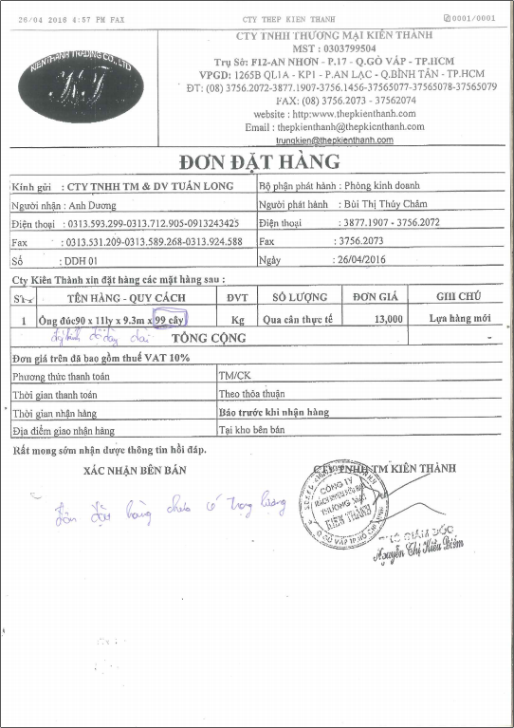

Hình 1: Đơn đặt hàng

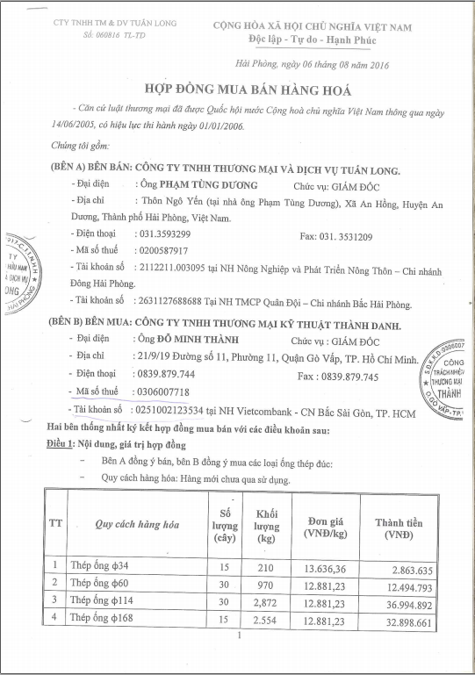

Hình 2: Hợp đồng mua bán tờ 1

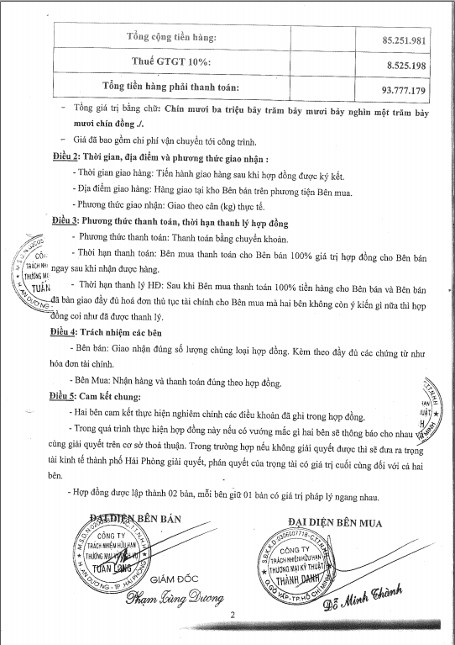

Hình 3: Hợp đồng mua bán tờ 2

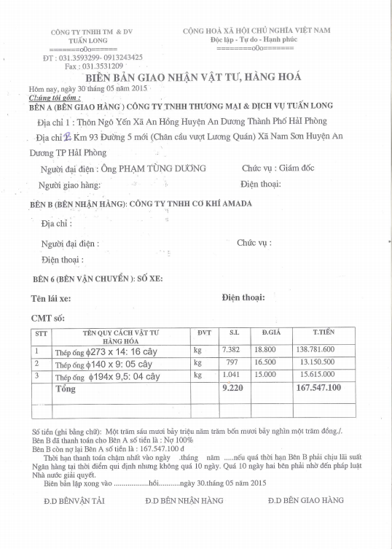

Hình 4: Biên bản giao nhận vật tư hàng hóa

**CHƯƠNG 2: TÌM HIỂU CƠ SỞ LÝ THUYẾT**

## Ngôn ngữ PHP

### 2.1.1. Giới thiệu

**PHP** - viết tắt của **"Hypertext Preprocessor"**, là một ngôn ngữ lập trình kịch bản được chạy ở phía server nhằm sinh ra mã html trên phía client. PHP đã trải qua rất nhiều phiên bản và được tối ưu hóa cho các ứng dụng web, với cách viết mã rõ rãng, tốc độ nhanh, dễ học nên PHP đã trở thành một ngôn ngữ lập trình web rất phổ biến và được ưa chuộng.

PHP chạy trên môi trường Webserver và lưu trữ dữ liệu thông qua hệ quản trị cơ sở dữ liệu nên PHP thường đi kèm với Apache, MySQL.

Apache, PHP, MySQL là các phần của chương trình phần mềm mã nguồn mở. Phần mềm này là sự hợp tác của những lập trình viên có kinh nghiệm. Bằng việc thay đổi trên những mã nguồn có sẵn, các lập trình viên trên thế giới tiếp tục hoàn thiện và phát triền nó ngày càng trở nên mạnh hơn và hiệu quả hơn. Sự đóng góp của những người này được đưa ra công khai cho người khác sử dụng mã nguồn, tạo ra các phần mềm nổi tiếng trên thế giới.

Mã nguồn mở gây ấn tượng bởi vì:

- Nó miễn phí: vì là mã nguồn mở nên các lập trình viên có thể dựa trên mã nguồn sẵn có để phát triển thêm, phần mềm này không có bản quyền nên mọi người có thể tự do sử dụng .

- Nó dựa trên nền chữ thập (cross-platform) và kỹ thuật trung lập (technolory-neutral). Nó không có một nền tảng cụ thể. Tập đoàn mã nguồn mở bảo đảm rằng nó không được phát triển bởi một cá nhân nào. Do đó định nghĩa mã nguồn mở được cung cấp bởi OSI (open source initiative), mã nguồn mở không phụ thuộc vào bất cứ một kỹ thuật cá nhân hay một loại giao diện, nó phải là một kỹ thuật trung lập.

- Nó không bị giới hạn bởi những phần mềm khác, điều này có nghĩa là nếu một chương trình mã nguồn mở phân phối cho nhiều chương trình thì những chương trình khác có thể cũng là mã mở nguồn mở và giao dịch trong tự nhiên, điều này làm cho phần mềm phát triển tối đa và linh hoạt.

- Nó có tính đa dạng: được phát triển bởi nhiều người thuộc nhiều nền văn hoá, nhiều lĩnh vực phong phú.

### 2.1.2. Cách thức hoạt động

Khi người sử dụng gọi trang PHP, Web Server sẽ triệu gọi PHP Engine để thông dịch dịch trang PHP và trả kết quả cho người dùng như hình bên dưới:

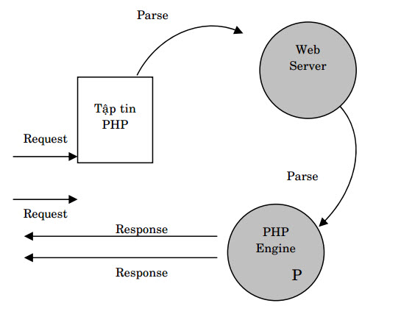

Hình 5: Cơ chế hoạt động của PHP

## Framework Yii

### 2.2.1. Giới thiệu

Yii là một framework lập trình Web chung chung mà có thể được sử dụng để phát triển một loạt các ứng dụng Web được xây dựng với PHP. Bởi vì dựa trên kiến trúc thành phần và có bộ nhớ đệm hoàn hảo, nó là đặc biệt thích hợp cho việc phát triển các ứng dụng quy mô lớn, chẳng hạn như các cổng thông tin, diễn đàn, hệ thống quản lý nội dung, các dự án thương mại điện tử và các dịch vụ Web RESTful.

### 2.2.2. So sánh Yii với các framework khác

So với các framework PHP khác, Yii đã có những nỗ lực cải tiến đáng kể:

* Giống như những PHP framework khác, Yii sử dụng mô hình MVC (Model-View-Controller) tổ chức code một cách hợp lý và có hệ thống hơn .
* Yii tạo ra code đơn giản và thanh lịch, đây là một triết lý trong chương trình. Yii sẽ không bao giờ cố gắng tạo ra những mấu thiết kế quá an toàn và ít có sự thay đổi.
* Yii là framework hoàn chình, cung cấp nhiều tính năng và được xác minh như: query builders, thao tác dữ liệu với ActiveRecord được dùng cho cơ sở dữ liệu quan hệ và NoSQL; hỗ trợ phát triển RESTful API; sự hỗ trợ đa bộ nhớ cache và nhiều hơn nữa v..v..
* Yii rất dễ mở rộng. Bạn có thể tùy chình hoặc thay thế bất kỳ một trong những bộ code chuẩn. Bạn cũng có thể tận dụng lợi thế của kiến trúc mở rộng chuẩn Yii để sử dụng hoặc phát triển mở rộng phân phối.
* Hiệu suất cao luôn luôn là một trong những mục tiêu chính của Yii.

Yii không chỉ được phát triển từ một người, nó được hỗ trợ bởi đội ngũ phát triển cốt lõi mạnh mẽ, cũng như một cộng đồng lớn, trong đó các chuyên gia liên tục đóng góp cho sự phát triển của Yii. Các thực hành tốt nhất và các tính năng được tìm thấy ở những nơi khác có liên quan nhất thường xuyên được đưa vào khuôn khổ lõi và tiếp xúc thông qua giao diện đơn giản và thanh lịch.

### 2.2.3. Các phiên bản Yii

Yii Hiện nay có hai phiên bản chính: 1.1 và 2.0. Phiên bản 1.1 là phiên bản cũ và bây giờ là trong chế độ bảo trì. Tiếp đến, phiên bản 2.0 là phiên bản được viết lại hoàn toàn, sử dụng các công nghệ mới và giao thức, bao gồm trình quản lý gói Composer, các tiêu chuẩn code PHP PSR, namespaces, traits. Như vậy, phiên bản 2.0 đại diện cho sự hình thành của framework và sẽ nhận được những nỗ lực phát triển chính trong vài năm tới.

## MySQL

### 2.3.1. Giới thiệu

MySQL là hệ quản trị cơ sở dữ liệu mã nguồn mở miễn phí nằm trong nhóm LAMP (Linux, Apache, MySQL, PHP) đối lập với Microsoft (Windows, IIS, SQL Server, ASP/ASP.NET), vì MySQL được tích hợp sử dụng chung với apache, PHP nên nó phổ biến nhất thế giới. Vì MySQL ổn định và dễ sử dụng, có tính khả chuyển, hoạt động trên nhiều hệ điều hành cung cấp một hệ thống lớn các hàm tiện ích rất mạnh và MySQL cũng có cùng một cách truy xuất và mã lệnh tương tự với ngôn ngữ SQL chính vì thế nên MySQL được sử dụng và hỗ trợ của những lập trình viên yêu thích mã nguồn mở.

Nhưng MySQL không bao quát toàn bộ những câu truy vấn cao cấp như SQL Server. Vì vậy MySQL chỉ đáp ứng việc truy xuất đơn giản trong quá trình vận hành của website, thích hợp cho các ứng dụng có truy cập cơ sở dữ liệu trên internet và có thể giải quyết hầu hết các bài toán trong PHP, Perl. MySQL miễn phí hoàn toàn cho nên người dùng có thể tải về MySQL từ trang chủ.

Nó có nhiều phiên bản cho các hệ điều hành khác nhau: phiên bản Win32 cho các hệ điều hành dòng Windows, Linux, Mac OSX, Unix, FreeBSD, NetBSD, Novell NetWare, SGI Irix, Solaris, SunOS, …

MySQL là một trong những ví dụ rất cơ bản về hệ quản trị cơ sở dữ liệu quan hệ sử dụng ngôn ngữ truy vấn có cấu trúc.

### 2.3.2. Một số đặc điểm của MySQL

- MySQL là một phần mềm quản trị cơ sở dữ liệu dạng server-based (gần tương đương với SQL Server của Microsoft).

- MySQL quản lý dữ liệu thông qua các cơ sở dữ liệu, mỗi cơ sở dữ liệu có thể có nhiều bảng quan hệ chứa dữ liệu.

- MySQL có cơ chế phân quyền người sử dụng riêng, mỗi người dùng có thể được quản lý một hoặc nhiều cơ sở dữ liệu khác nhau, mỗi người dùng có một tên truy cập và mật khẩu tương ứng để truy xuất đến cơ sở dữ liệu.

- Khi ta truy vấn tới cơ sở dữ liệu MySQL, ta phải cung cấp tên truy cập và mật khẩu của tài khỏan có quyền sử dụng cơ sở dữ liệu đó. Nếu không, chúng ta sẽ không làm được gì cả giống như quyền chứng thực người dùng trong SQL Server vậy.

### 2.3.3. Các ưu điểm

MySQL có nhiều đặc điểm nổi bật sau:

* Tốc độ: MySQL rất nhanh. Những nhà phát triển cho rằng MySQL là cơ sở dữ liệu nhanh nhất mà bạn có thể có.
* Dễ sử dụng: MySQL tuy có tính năng cao nhưng thực sự là một hệ thống cơ sở dữ liệu rất đơn giản và ít phức tạp khi cài đặt và quản trị hơn các hệ thống lớn .
* Giá thành: MySQL là miễn phí cho hầu hết các việc sử dụng trong một tổ chức.
* Hỗ trợ ngôn ngữ truy vấn: MySQL hiểu SQL, là ngôn ngữ của sự chọn lựa cho tất cả các hệ thống cơ sở dữ liệu hiện đại. Bạn cũng có thể truy cập MySQL bằng cách sử dụng các ứng dụng mà hỗ trợ ODBC (Open Database Connectivity - một giao thức giao tiếp cơ sở dữ liệu được phát triển bởi Microsoft).
* Năng lực: Nhiều client có thể truy cập đến server trong cùng một thời gian. Các client có thể sử dụng nhiều cơ sở dữ liệu một cách đồng thời. Bạn có thể truy cập MySQL tương tác với sử dụng một vài giao diện để bạn có thể đưa vào các truy vấn và xem các kết quả: các dòng yêu cầu của khách hàng, các trình duyệt web.
* Kết nối và bảo mật: MySQL được nối mạng một cách đầy đủ, các cơ sở dữ liệu có thể được truy cập từ bất kỳ nơi nào trên internet do đó bạn có thể chia sẽ dữ liệu của bạn với bất kỳ ai, bất kỳ nơi nào. Nhưng MySQL kiểm soát quyền truy cập cho nên người mà không nên nhìn thấy dữ liệu của bạn thì không thể nhìn được.
* Tính linh động: MySQL chạy trên nhiều hệ thống UNIX cũng như không phải UNIX chẳng hạn như Windows hay OS/2. MySQL chạy được các với mọi phần cứng từ các máy PC ở nhà cho đến các máy server.
* Sự phân phối rộng: MySQL rất dễ dàng đạt được, chỉ cần sử dụng trình duyệt web của bạn. Nếu bạn không hiểu làm thế nào mà nó làm việc hay tò mò về thuật toán, bạn có thể lấy mã nguồn và tìm tòi nó. Nếu bạn không thích một vài cái, bạn có thể thay đổi nó.
* Sự hỗ trợ: Bạn có thể tìm thấy các tài nguyên có sẵn mà MySQL hỗ trợ. Cộng đồng MySQL rất có trách nhiệm. Họ trả lời các câu hỏi trên mailing list thường chỉ trong vài phút. Khi lỗi được phát hiện, các nhà phát triển sẽ đưa ra cách khắc phục trong vài ngày, thậm chí có khi trong vài giờ và cách khắc phục đó sẽ ngay lập tức có sẵn trên internet.

# CHƯƠNG 3: PHÂN TÍCH THIẾT KẾ HỆ THỐNG

2. 1. **Sơ đồ phân rã chức năng**

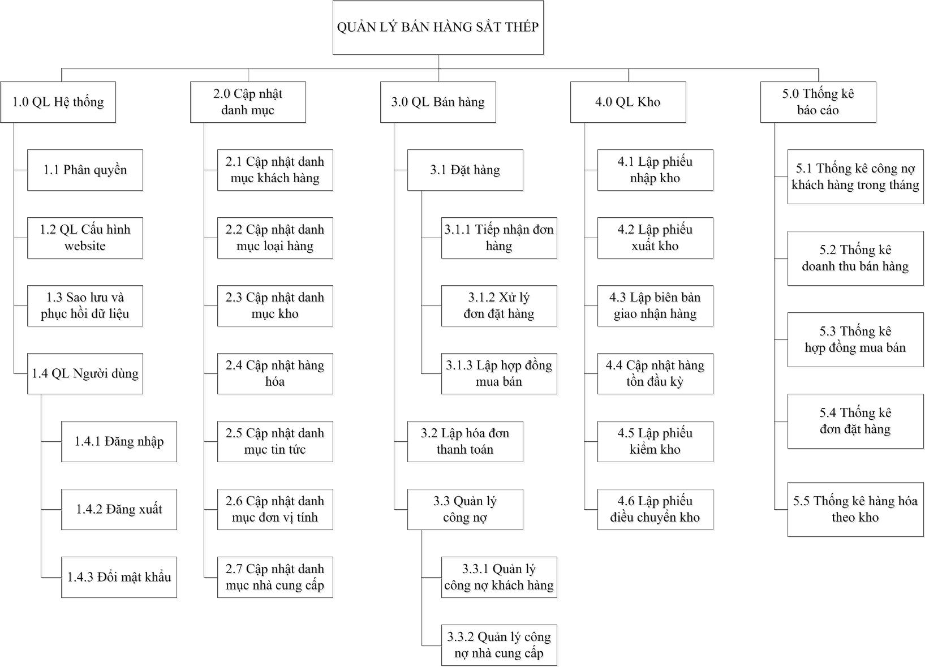

Hình 6: Sơ đồ phân rã chức năng

* 1. **Biểu đồ luồng dữ liệu các mức**
     1. **Biểu đồ luồng dữ liệu mức ngữ cảnh**

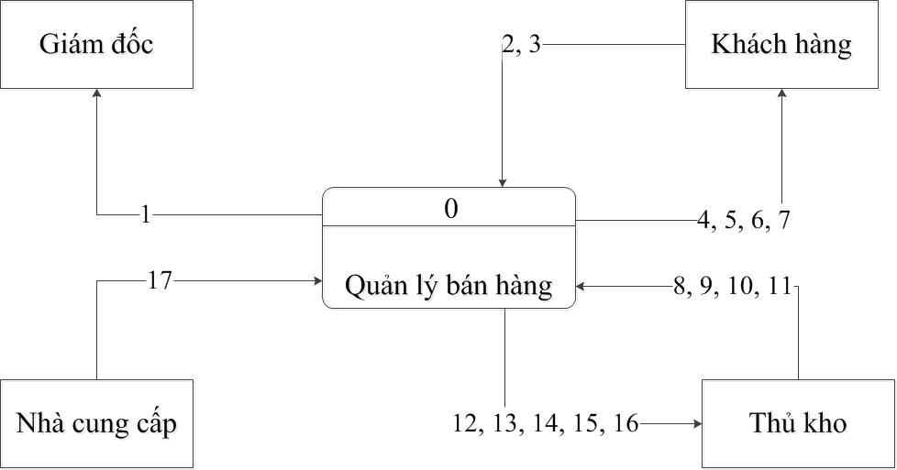

Hình 7: Biểu đồ luồng dữ liệu mức ngữ cảnh

Chú thích:

1. Dữ liệu sau khi đã thống kê.
2. Thông tin khách hàng.
3. Thông tin về các mặt hàng trong đơn hàng.
4. Hợp đồng mua hàng.
5. Biên bản giao nhận vật tư, hàng hóa.
6. Hóa đơn mua bán thép ống.
7. Chi tiết công nợ của khách hàng.
8. Thông tin thép ống nhập vào kho.
9. Thông tin thép ống xuất khỏi kho.
10. Thông tin thép ống điều chuyển.
11. Thông tin thép ống thực tế tại kho sau khi kiểm kho.
12. Phiếu xuất kho.
13. Phiếu nhập kho.
14. Phiếu điều chuyển kho.
15. Phiếu kiểm kho.
16. Danh sách thép ống tồn trong kho.
17. Thông tin của nhà cung cấp.
    * 1. **Biểu đồ luồng dữ liệu mức đỉnh**

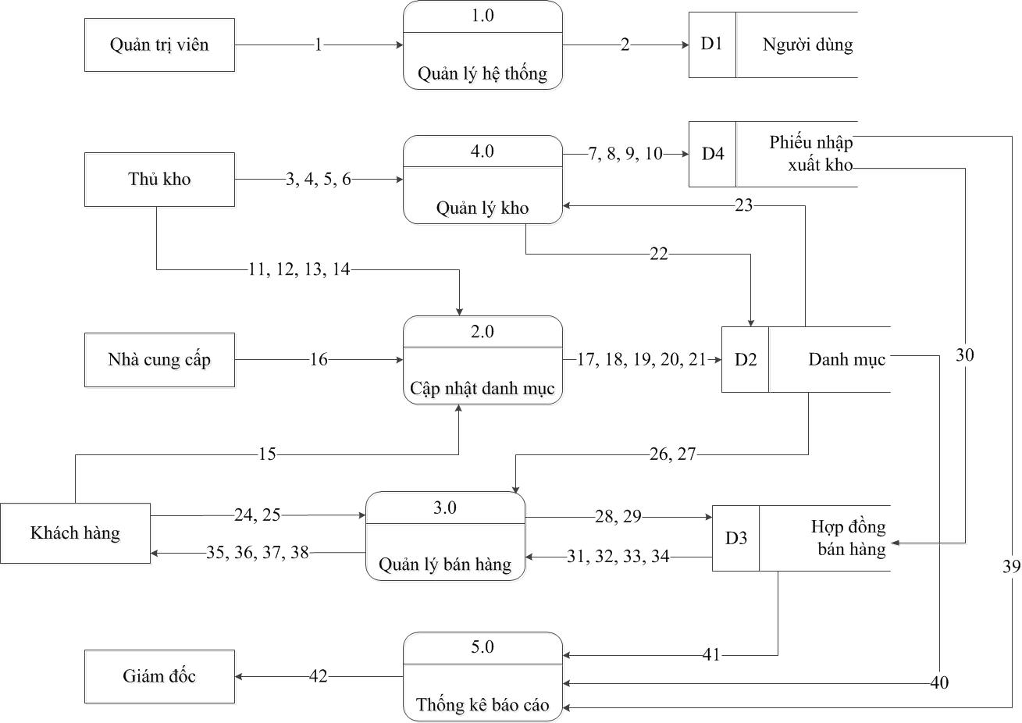

Hình 8: Biểu đồ luồng dữ liệu mức đỉnh

Chú thích:

1. Thông tin các người dùng phần mềm
2. Dữ liệu người dùng phần mềm
3. Thông tin về số lượng hàng được nhập vào kho
4. Thông tin về số lượng hàng xuất ra khỏi kho
5. Thông tin về hàng tồn đầu kỳ
6. Thông tin về số lượng hàng được điều chuyển
7. Dữ liệu thép ống nhập vào kho
8. Dữ liệu thép ống xuất khỏi kho
9. Dữ liệu hàng còn tồn trong kho
10. Dữ liệu hàng điều chuyển
11. Thông tin về kho
12. Thông tin về loại hàng
13. Thông tin về đơn vị tính
14. Thông tin về thép ống
15. Thông tin về khách hàng
16. Thông tin về nhà cung cấp
17. Thông tin về kho
18. Thông tin về khách hàng
19. Thông tin về loại hàng
20. Thông tin về thép ống
21. Thông tin về nhà cung cấp
22. Dữ liệu về số lượng thép ống còn tồn trong kho
23. Dữ liệu về số lượng thép ống còn tồn trong kho
24. Danh sách các mặt hàng mà khách hàng cần mua
25. Thông tin về quá trình thanh toán
26. Dữ liệu về số lượng thép ống còn tồn trong kho
27. Dữ liệu về khách hàng
28. Thông tin về hợp đồng mua bán thép ống
29. Thông tin về các lần thanh toán
30. Dữ liệu về các lần khách lấy hàng
31. Dữ liệu về hợp đồng mua bán hàng của khách
32. Dữ liệu về biên bản giao nhận hàng
33. Dữ liệu về hóa đơn thanh toán
34. Dữ liệu về công nợ của khách hàng
35. Hợp đồng mua bán thép ống
36. Hóa đơn thanh toán
37. Biên bản giao nhận thép ống
38. Công nợ chi tiết của khách hàng
39. Dữ liệu về các lần xuất nhập thép ống
40. Dữ liệu danh mục
41. Dữ liệu bán hàng và công nợ khách hàng
42. Thống kê báo cáo
    * 1. **Biểu đồ luồng dữ liệu mức dưới đỉnh**
43. **Biểu đồ chức năng quản lý hệ thống**



Hình 9: Sơ đồ luồng dữ liệu chức năng quản lý hệ thống

Chú thích:

1. Thông tin về các người dùng hệ thống.
2. Dữ liệu về các người dùng hệ thống.
3. **Biểu đồ chức năng cập nhật danh mục**

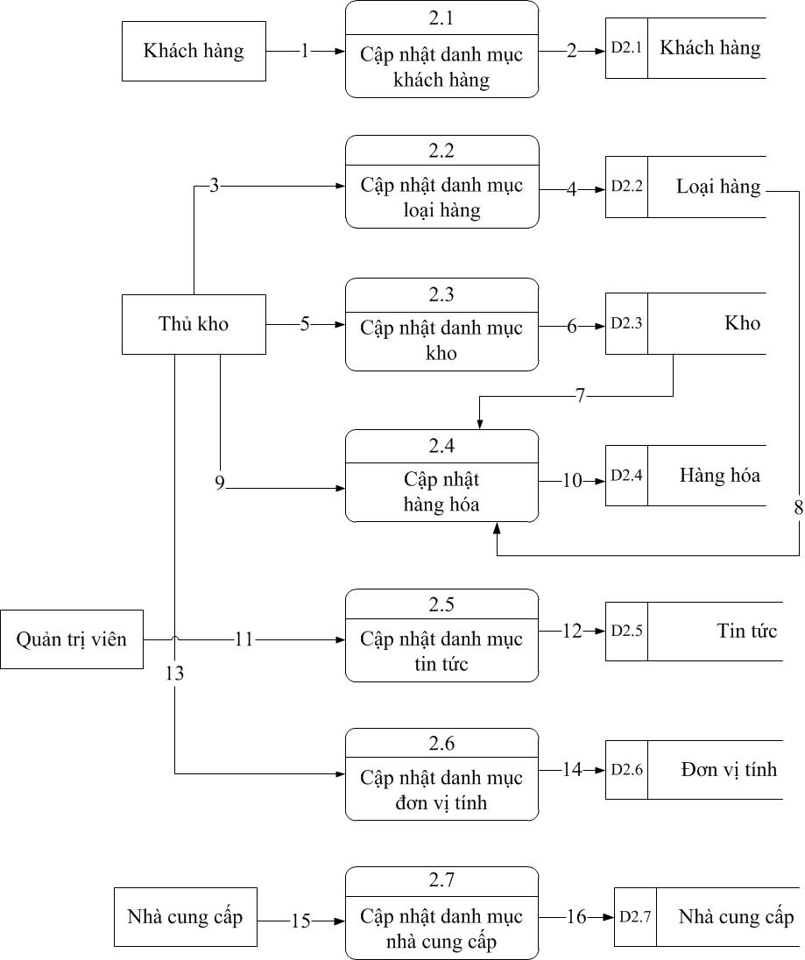

Hình 10: Sơ đồ luồng dữ liệu chức năng quản lý danh mục

Chú thích:

1. Thông tin của khách hàng.
2. Dữ liệu về khách hàng.
3. Tên các loại hàng.
4. Dữ liệu các loại hàng.
5. Thông tin về kho.
6. Dữ liệu về kho.
7. Dữ liệu về kho.
8. Dữ liệu về loại hàng
9. Thông tin về thép ống.
10. Dữ liệu về thép ống.
11. Các bài viết tin tức.
12. Dữ liệu tin tức.
13. Thông tin về đơn vị tính.
14. Dữ liệu về đơn vị tính.
15. Thông tin về nhà cung cấp.
16. Dữ liệu về nhà cung cấp.
17. **Biểu đồ chức năng quản lý bán hàng**

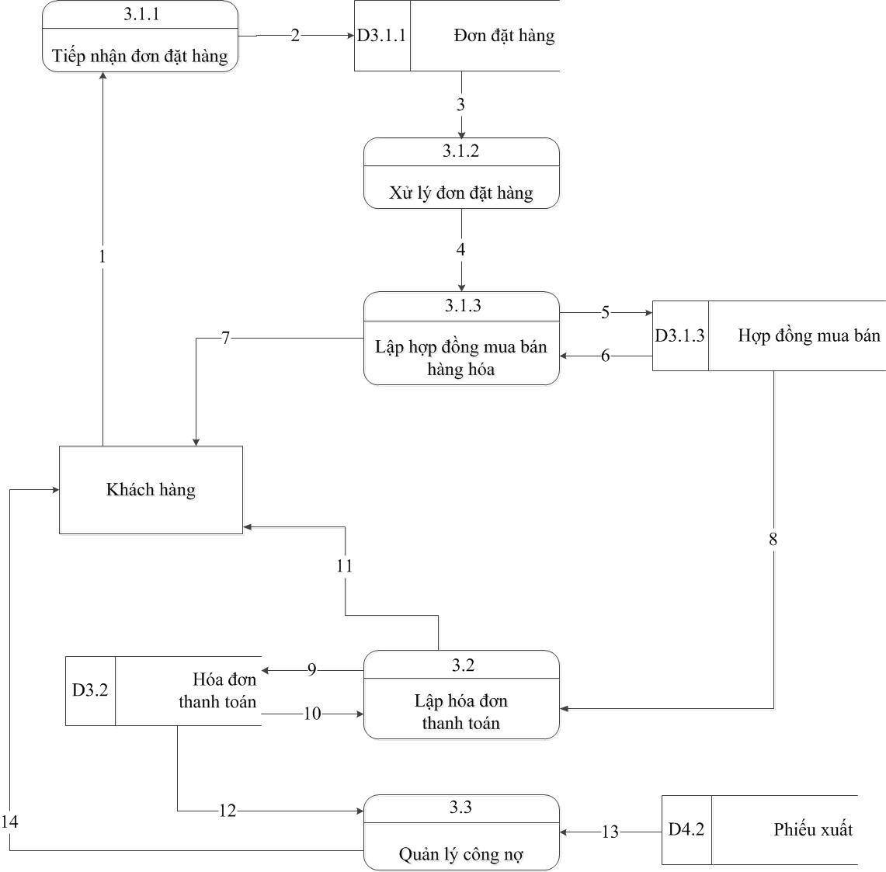

Hình 11: Sơ đồ luồng dữ liệu chức năng quản lý bán hàng

Chú thích:

1. Các mặt hàng mà khách muốn mua.
2. Thông tin về đơn hàng của khách.
3. Dữ liệu về đơn đặt hàng của khách hàng
4. Thông tin về đơn hàng đã qua xử lý bởi admin và xác nhận của khách hàng.
5. Thông tin về hợp đồng của khách.
6. Dữ liệu về hợp đồng của khách.
7. Hợp đồng mua bán thép ống.
8. Dữ liệu về hợp đồng của khách.
9. Thông tin về hóa đơn thanh toán.
10. Dữ liệu về hóa đơn thanh toán.
11. Hóa đơn thanh toán hàng.
12. Dữ liệu về hóa đơn thanh toán.
13. Dữ liệu về các lần giao hàng cho khách.
14. Công nợ chi tiết của khách hàng.
15. **Biểu đồ chức năng quản lý kho**

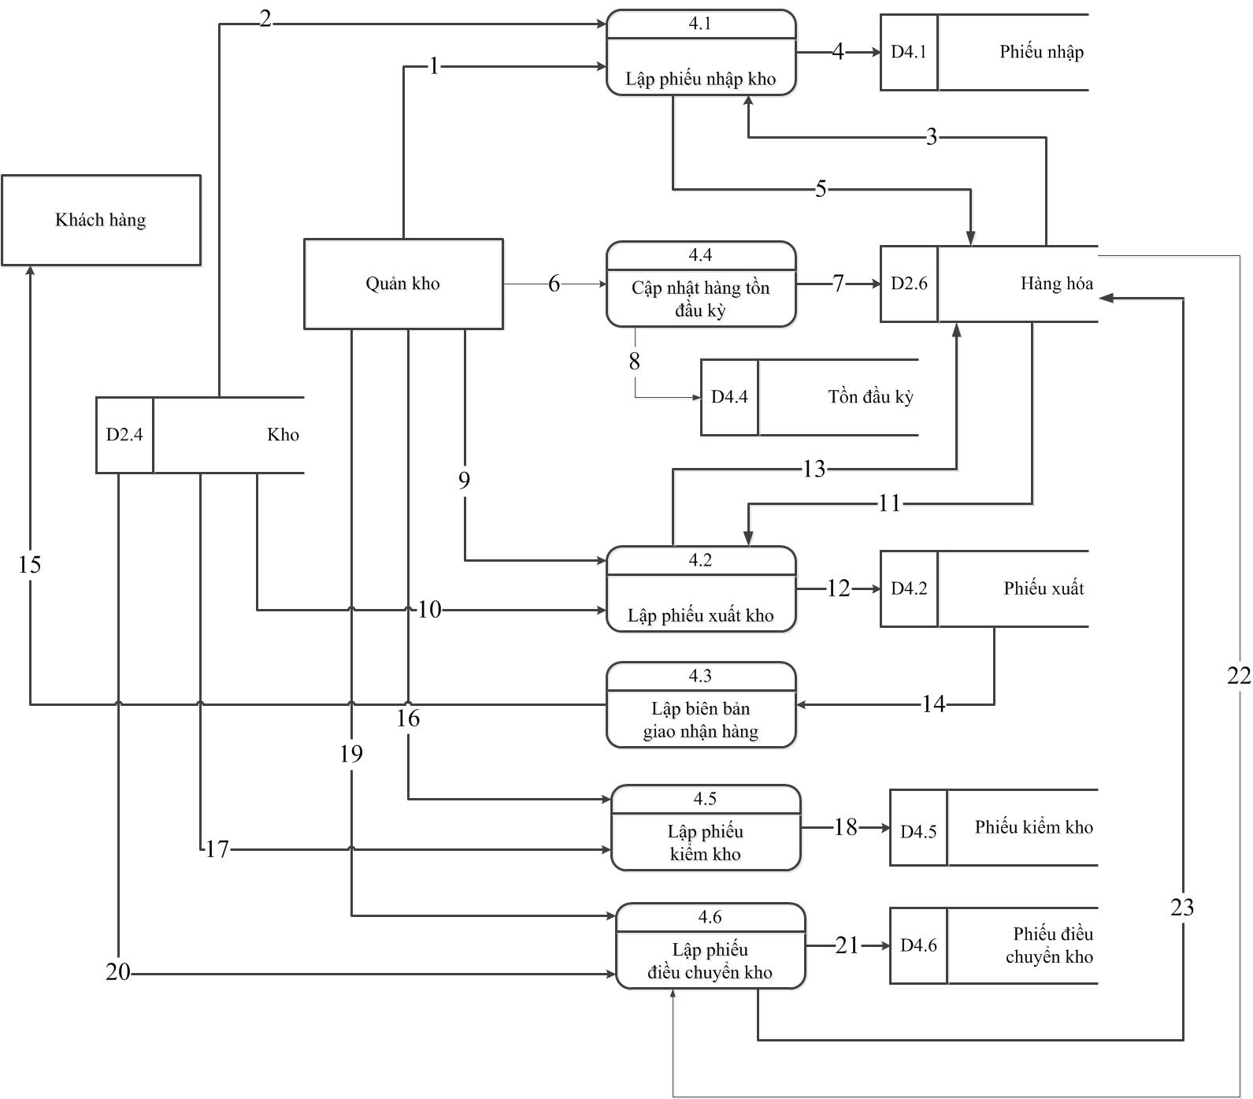

Hình 12: Sơ đồ luồng dữ liệu chức năng quản lý kho

Chú thích:

1. Thông tin về số lượng thép ống được nhập vào kho.
2. Dữ liệu về kho.
3. Dữ liệu về thép ống.
4. Thông tin về phiếu nhập kho.
5. Cập nhật số lượng thép ống tồn trong kho.
6. Dữ liệu hàng tồn đầu kỳ.
7. Cập nhật số lượng thép ống tồn trong kho.
8. Dữ liệu về số lượng thép ống tồn đầu kỳ.
9. Thông tin về số lượng thép ống được nhập vào kho.
10. Dữ liệu về kho.
11. Dữ liệu về thép ống.
12. Thông tin về phiếu xuất kho.
13. Cập nhật số lượng thép ống tồn trong kho.
14. Dữ liệu về phiếu xuất hàng.
15. Biên bản giao nhận thép ống.
16. Thông tin số lượng thép ống trong kho sau khi kiểm.
17. Dữ liệu về kho.
18. Thông tin về phiếu kiểm kho.
19. Thông tin về số lượng thép ống điều chuyển.
20. Dữ liệu về kho.
21. Thông tin về phiếu điều chuyển kho.
22. Thông tin về thép ống tồn trong khoa xuất.
23. Cập nhật thép ống trong 2 kho sau khi điều chuyển.
24. **Biểu đồ chức năng thống kê báo cáo**

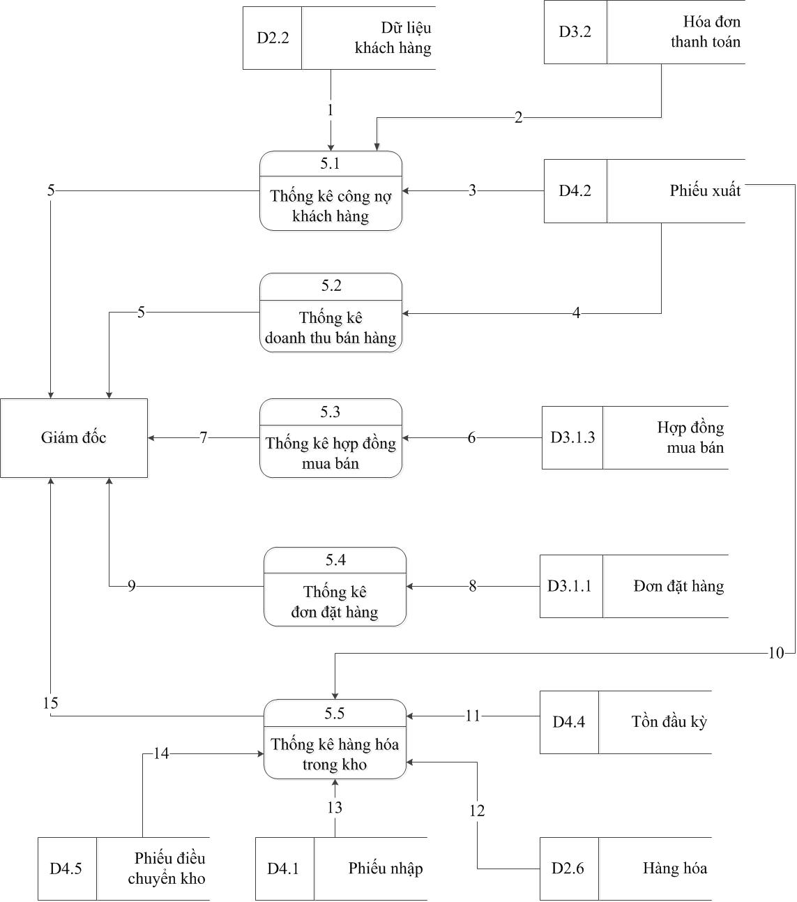

Hình 13: Sơ đồ luồng dữ liệu chức năng thống kê báo cáo

Chú thích:

1. Dữ liệu về các khách hàng.
2. Dữ liệu về các lần khách hàng thanh toán.
3. Dữ liệu về các lần khách lấy hàng.
4. Bản thống kê công nợ của khách hàng.
5. Dữ liệu về các hóa đơn mua bán thép ống.
6. Bản thống kê doanh thu bán hàng.
7. Dữ liệu về các hợp đồng mua bán.
8. Bản thống kê về các hợp đồng mua bán đã được lập trong tháng.
9. Dữ liệu về các đơn đặt hàng.
10. Dữ liệu về thép ống xuất khỏi kho.
11. Dữ liệu về số lượng thép ống tồn đầu kỳ.
12. Dữ liệu về thép ống.
13. Dữ liệu về thép ống nhập vào kho.
14. Dữ liệu về thép ống điều chuyển khỏi kho.
15. Thông tin về thép ống tồn trong kho.
    1. **Thiết kế cơ sở dữ liệu**
       1. **Các bảng trong CSDL**

**- Bảng 1: Vai trò**

|  |  |  |  |  |
| --- | --- | --- | --- | --- |
| STT | Tên trường | Kiểu dữ liệu | Ý nghĩa | Ghi chú |
| 1 | id | int |  | Primary Key |
| 2 | name | varchar(100) | Tên vai trò |  |

**- Bảng 2: User**

|  |  |  |  |  |
| --- | --- | --- | --- | --- |
| STT | Tên trường | Kiểu dữ liệu | Ý nghĩa | Ghi chú |
| 1 | id | int |  | Primary Key |
| 2 | username | varchar(100) | Tên đăng nhập |  |
| 3 | password_hash | varchar (100) | Mật khẩu |  |
| 4 | password_reset_token | varchar (100) | Mã reset mật khẩu |  |
| 5 | email | varchar(100) | Địa chỉ email |  |
| 6 | status | int | Trạng thái người dùng |  |
| 7 | created_at | timestamp | Thời gian đăng ký tài khoản |  |
| 8 | updated_at | timestamp | Thời gian chỉnh sửa thông tin tài khoản |  |
| 9 | type | enum | Đánh dấu loại khách |  |
| 10 | makhach | varchar(15) | Mã khách hàng |  |
| 11 | name | varchar(50) | Tên khách hàng |  |
| 12 | tencongty | varchar(100) | Tên công ty |  |
| 13 | diachi | varchar(200) | Địa chỉ |  |
| 14 | dienthoai | varchar(25) | Số điện thoại |  |
| 15 | fax | varchar(20) | Số fax |  |
| 16 | masothue | varchar(30) | Mã số thuế |  |
| 17 | sotaikhoan | varchar(30) | Số tài khoản |  |
| 18 | nganhang | varchar(50) | Ngân hàng |  |
| 19 | loaikhach | enum | Đánh dấu loại khách là khách thường hay khách quen |  |
| 20 | nodauky | double | Số tiền khách nợ đầu kỳ |  |
| 21 | codauky | double | Số tiền khách có đầu kỳ |  |

**- Bảng 3: Loại khách**

|  |  |  |  |  |
| --- | --- | --- | --- | --- |
| STT | Tên trường | Kiểu dữ liệu | Ý nghĩa | Ghi chú |
| 1 | id | int |  | Primary Key |
| 2 | name | varchar (50) | Tên loại khách | Unique |

**- Bảng 4: Vai trò người dùng**

|  |  |  |  |  |
| --- | --- | --- | --- | --- |
| STT | Tên trường | Kiểu dữ liệu | Ý nghĩa | Ghi chú |
| 1 | id | int |  | Primary Key |
| 2 | user_id | int | Mã tài khoản | Foreign Key |
| 3 | vaitro_id | int | Mã vai trò | Foreign Key |

**- Bảng 5: Nhân viên**

|  |  |  |  |  |
| --- | --- | --- | --- | --- |
| STT | Tên trường | Kiểu dữ liệu | Ý nghĩa | Ghi chú |
| 1 | id | int |  | Primary Key |
| 2 | name | varchar(50) | Tên nhân viên |  |
| 3 | diachi | varchar(200) | Địa chỉ |  |
| 4 | dienthoai | varchar(20) | Số điện thoại |  |
| 5 | chucvu | varchar(50) | Chức vụ hiện tại |  |

**- Bảng 6: Kho**

|  |  |  |  |  |
| --- | --- | --- | --- | --- |
| STT | Tên trường | Kiểu dữ liệu | Ý nghĩa | Ghi chú |
| 1 | id | int |  | Primary Key |
| 2 | name | varchar(50) | Tên kho |  |
| 3 | diachi | varchar(200) | Địa chỉ |  |
| 4 | dienthoai | varchar(20) | Số điện thoại |  |

**- Bảng 7: Quản lý kho**

|  |  |  |  |  |
| --- | --- | --- | --- | --- |
| STT | Tên trường | Kiểu dữ liệu | Ý nghĩa | Ghi chú |
| 1 | id | int |  | Primary Key |
| 2 | kho_id | int | Mã kho | Foreign Key |
| 3 | nguoiquanly_id | int | Mã người quản lý | Foreign Key |

**- Bảng 8: Nhà cung cấp**

|  |  |  |  |  |
| --- | --- | --- | --- | --- |
| STT | Tên trường | Kiểu dữ liệu | Ý nghĩa | Ghi chú |
| 1 | id | int |  | Primary Key |
| 2 | name | varchar(50) | Tên nhà cung cấp |  |
| 3 | diachi | varchar(200) | Địa chỉ |  |
| 4 | dienthoai | varchar(20) | Số điện thoại |  |
| 5 | fax | varchar(20) | Fax của nhà cung cấp |  |
| 6 | email | varchar(50) | Email của nhà cung cấp |  |
| 7 | nodauky | double | Số tiền nợ đầu kỳ của nhà cung cấp |  |
| 8 | codauky | double | Số tiền có đầu kỳ của nhà cung cấp |  |

**- Bảng 9: Đối tác kinh doanh**

|  |  |  |  |  |
| --- | --- | --- | --- | --- |
| STT | Tên trường | Kiểu dữ liệu | Ý nghĩa | Ghi chú |
| 1 | id | int |  | Primary Key |
| 2 | name | varchar(100) | Tên đối tác |  |
| 3 | logo | varchar(100) | Hình logo của đối tác |  |

**- Bảng 10: Chức năng**

|  |  |  |  |  |
| --- | --- | --- | --- | --- |
| STT | Tên trường | Kiểu dữ liệu | Ý nghĩa | Ghi chú |
| 1 | id | int |  | Primary Key |
| 2 | viettat | varchar(100) | Viết tắt tên chức năng |  |
| 3 | name | varchar(100) | Tên chức năng |  |
| 4 | mota | varchar(100) | Mô tả chức năng |  |
| 5 | nhom | varchar(100) | Nhóm chức năng |  |

**- Bảng 11: Vai trò chức năng**

|  |  |  |  |  |
| --- | --- | --- | --- | --- |
| STT | Tên trường | Kiểu dữ liệu | Ý nghĩa | Ghi chú |
| 1 | id | int |  | Primary Key |
| 2 | vaitro_id | int | Mã vai trò người dùng | Foreign Key |
| 3 | chucnang_id | int | Mã chức năng | Foreign Key |

**- Bảng 12: Loại hàng**

|  |  |  |  |  |
| --- | --- | --- | --- | --- |
| STT | Tên trường | Kiểu dữ liệu | Ý nghĩa | Ghi chú |
| 1 | id | int |  | Primary Key |
| 2 | name | varchar(50) | Tên loại hàng | Unique |

**- Bảng 13: Hàng hóa**

|  |  |  |  |  |
| --- | --- | --- | --- | --- |
| STT | Tên trường | Kiểu dữ liệu | Ý nghĩa | Ghi chú |
| 1 | id | int |  | Primary Key |
| 2 | mahang | varchar(15) | Mã hàng hóa | Unique |
| 3 | name | varchar(200) | Tên hàng hóa |  |
| 4 | ngaynhap | date | Ngày nhập hàng |  |
| 5 | hangmoi | bool | Đánh dấu hàng mới | Default: 0 |
| 6 | noibat | bool | Đánh dấu hàng nổi bật | Default: 0 |
| 7 | banchay | bool | Đánh dấu hàng bán chạy | Default: 0 |
| 8 | luotxem | int | Lượt xem trên website | Default: 0 |
| 9 | danhgia | float | Số sao mà người dùng đánh giá | Default: 0 |
| 10 | motangangon | varchar(500) | Mô tả ngắn gọn về hàng hóa | Default: null |
| 11 | motachitiet | text | Mô tả chi tiết về hàng hóa | Default: null |
| 12 | loaihang_id | int | Loại hàng của hàng hóa | Foreign Key |
| 13 | nhacungcap_id | int | Nhà cung cấp mặt hàng đó | Foreign Key |
| 14 | ngaytao | date | Ngày tạo bản ghi |  |
| 15 | ngaysua | Date | Ngày sửa bản ghi |  |

**- Bảng 14: Chi tiết hàng hóa**

|  |  |  |  |  |
| --- | --- | --- | --- | --- |
| STT | Tên trường | Kiểu dữ liệu | Ý nghĩa | Ghi chú |
| 1 | id | int |  | Primary Key |
| 2 | soluong | float | Số lượng hiện có | Default: 0 |
| 3 | dodai | float | Độ dài của một mặt hàng |  |
| 4 | doday | float | Độ dày của một mặt hàng |  |
| 5 | duongkinh | float | Đường kính của một mặt hàng |  |
| 6 | hanghoa_id | int | Mặt hàng | Foreign Key |
| 7 | kho_id | int | Kho chứa hàng hóa | Foreign Key |
| 8 | hesoquydoi | double | Hệ số quy đổi |  |

**- Bảng 15: Hình ảnh hàng hóa**

|  |  |  |  |  |
| --- | --- | --- | --- | --- |
| STT | Tên trường | Kiểu dữ liệu | Ý nghĩa | Ghi chú |
| 1 | id | int |  | Primary Key |
| 2 | filename | varchar(100) | Tên file ảnh trong thư mục | Unique |
| 3 | hanghoa_id | int | Mặt hàng có ảnh này | Foreign Key |

**- Bảng 16: Tin tức**

|  |  |  |  |  |
| --- | --- | --- | --- | --- |
| STT | Tên trường | Kiểu dữ liệu | Ý nghĩa | Ghi chú |
| 1 | id | int |  | Primary Key |
| 2 | tieude | varchar(200) | Tiêu đề tin tức |  |
| 3 | filename | varchar(100) | Ảnh đại diện cho bài viết |  |
| 4 | noidung | text | Nội dung tin tức |  |
| 5 | hienthi | bool | Đánh dấu hiển thị bài viết lên website | Default: 1 |
| 6 | ngaydang | date | Ngày đăng bài |  |
| 7 | luotxem | int | Số lượt xem bài đăng | Default: 0 |

**- Bảng 17: Đơn đặt hàng**

|  |  |  |  |  |
| --- | --- | --- | --- | --- |
| STT | Tên trường | Kiểu dữ liệu | Ý nghĩa | Ghi chú |
| 1 | id | int |  | Primary Key |
| 2 | type | enum | Đánh dấu đơn đặt hàng hoặc hợp đồng mua bán |  |
| 3 | ngaydathang | datetime | Ngày đặt hàng | Foreign Key |
| 4 | tinhtrang | enum | Người lập hợp đồng | Các tình trạng:   * Chờ xử lý * Hủy đơn hàng * Chờ thanh toán * Thanh lý HĐ |
| 5 | mahopdong | varchar(50) | Mã hợp đồng |  |
| 6 | ngaytaohopdong | date | Ngày tạo (ký) hợp đồng |  |
| 7 | chietkhau | float | % chiết khấu |  |
| 8 | user_id | int | Khách lập đơn đặt hàng | Foreign Key |
| 9 | nhanvien_id | int | Nhân viên bán hàng | Foreign Key |
| 10 | ngaysua | datetime | Ngày sửa đơn hàng |  |
| 11 | thue | float | % thuế |  |
| 12 | ghichu | varchar(500) | Ghi chú |  |
| 13 | ngayketthuc | date | Ngày kết thúc |  |

**- Bảng 18: Chi tiết đơn đặt hàng**

|  |  |  |  |  |
| --- | --- | --- | --- | --- |
| STT | Tên trường | Kiểu dữ liệu | Ý nghĩa | Ghi chú |
| 1 | id | int |  | Primary Key |
| 2 | soluong | float | Số lượng mặt hàng |  |
| 3 | dongia | double | Đơn giá bán |  |
| 4 | dondathang_id | int | Đơn đặt hàng | Foreign Key |
| 5 | chitiethanghoa_id | int | Một mặt hàng trong đơn đặt hàng | Foreign Key |

**- Bảng 19: Hóa đơn thanh toán**

|  |  |  |  |  |
| --- | --- | --- | --- | --- |
| STT | Tên trường | Kiểu dữ liệu | Ý nghĩa | Ghi chú |
| 1 | id | int |  | Primary Key |
| 2 | sotien | double | Số tiền thanh toán |  |
| 3 | ngaythanhtoan | date | Ngày khách chuyển tiền |  |
| 4 | ghichu | varchar(500) | Ghi chú |  |
| 5 | dondathang _id | int | Thanh toán cho hợp đồng | Foreign Key |

**- Bảng 20: Phiếu nhập**

|  |  |  |  |  |
| --- | --- | --- | --- | --- |
| STT | Tên trường | Kiểu dữ liệu | Ý nghĩa | Ghi chú |
| 1 | id | int |  | Primary Key |
| 3 | ngaynhap | date | Ngày lập phiếu nhập |  |
| 4 | ghichu | varchar(500) | Ghi chú |  |
| 5 | kho _id | int | Kho được nhập | Foreign Key |
| 6 | nhacungcap _id | int | Nhà cung cấp hàng | Foreign Key |

**- Bảng 21: Chi tiết phiếu nhập**

|  |  |  |  |  |
| --- | --- | --- | --- | --- |
| STT | Tên trường | Kiểu dữ liệu | Ý nghĩa | Ghi chú |
| 1 | id | int |  | Primary Key |
| 2 | soluong | float | Số lượng của mặt hàng |  |
| 3 | dongia | double | Đơn giá nhập |  |
| 4 | phieunhap _id | int | Phiếu nhập | Foreign Key |
| 5 | chitiethanghoa _id | int | Mặt hàng có trong phiếu nhập | Foreign Key |
| 6 | donvitinh | enum | Đơn vị tính sử dụng |  |

**- Bảng 22: Phiếu xuất**

|  |  |  |  |  |
| --- | --- | --- | --- | --- |
| STT | Tên trường | Kiểu dữ liệu | Ý nghĩa | Ghi chú |
| 1 | id | int |  | Primary Key |
| 2 | ngayxuat | date | Ngày lập phiếu xuất |  |
| 3 | ghichu | varchar(500) | Ghi chú |  |
| 4 | kho _id | int | Kho chứa hàng | Foreign Key |
| 5 | dondathang_id | int | Xuất theo hợp đồng mua bán | Foreign Key |

**- Bảng 23: Chi tiết phiếu xuất**

|  |  |  |  |  |
| --- | --- | --- | --- | --- |
| STT | Tên trường | Kiểu dữ liệu | Ý nghĩa | Ghi chú |
| 1 | id | int |  | Primary Key |
| 2 | soluong | float | Số lượng mặt hàng (đvt: cây) |  |
| 3 | dongia | double | Đơn giá bán |  |
| 4 | phieuxuat _id | int | Phiếu xuất | Foreign Key |
| 5 | chitiethanghoa _id | int | Mặt hàng có trong phiếu xuất | Foreign Key |
| 6 | donvitinh | enum | Đơn vị tính sử dụng |  |

**- Bảng 24: Phiếu điều chuyển kho**

|  |  |  |  |  |
| --- | --- | --- | --- | --- |
| STT | Tên trường | Kiểu dữ liệu | Ý nghĩa | Ghi chú |
| 1 | id | int |  | Primary Key |
| 3 | ngaydieuchuyen | date | Ngày điều chuyển kho |  |
| 4 | ghichu | varchar(500) | Ghi chú |  |
| 5 | khoxuat_id | int | Kho xuất hàng | Foreign Key |
| 6 | khonhap_id | int | Kho nhận hàng | Foreign Key |

**- Bảng 25: Chi tiết phiếu điều chuyển**

|  |  |  |  |  |
| --- | --- | --- | --- | --- |
| STT | Tên trường | Kiểu dữ liệu | Ý nghĩa | Ghi chú |
| 1 | id | int |  | Primary Key |
| 2 | soluong | float | Số lượng mặt hàng |  |
| 3 | phieudieuchuyenkho _id | int | Phiếu điều chuyển kho | Foreign Key |
| 4 | chitiethanghoa _id | int | Mặt hàng có trong phiếu điều chuyển | Foreign Key |
| 5 | donvitinh | enum | Đơn vị tính sử dụng |  |

**- Bảng 26: Phiếu kiểm kho**

|  |  |  |  |  |
| --- | --- | --- | --- | --- |
| STT | Tên trường | Kiểu dữ liệu | Ý nghĩa | Ghi chú |
| 1 | id | int |  | Primary Key |
| 2 | ngaykiem | datetime | Ngày kiểm kho |  |
| 3 | ghichu | varchar(500) | Ghi chú |  |
| 4 | kho_id | int | Kho được kiểm | Foreign Key |
| 5 | nhanvien_id | int | Người kiểm kho | Foreign Key |

**- Bảng 27: Chi tiết phiếu kiểm kho**

|  |  |  |  |  |
| --- | --- | --- | --- | --- |
| STT | Tên trường | Kiểu dữ liệu | Ý nghĩa | Ghi chú |
| 1 | id | int |  | Primary Key |
| 2 | soluongthucte | float | Số lượng mặt hàng thực tế có trong kho |  |
| 3 | soluonghethong | float | Số lượng mặt hàng được lưu trong hệ thống |  |
| 4 | phieukiemkho _id | int | Phiếu kiểm kho | Foreign Key |
| 5 | chitiethanghoa _id | int | Mặt hàng có sự chênh lệch | Foreign Key |
| 6 | donvitinh | enum | Đơn vị tính sử dụng |  |

**- Bảng 28: Thanh toán nhà cung cấp**

|  |  |  |  |  |
| --- | --- | --- | --- | --- |
| STT | Tên trường | Kiểu dữ liệu | Ý nghĩa | Ghi chú |
| 1 | id | int |  | Primary Key |
| 2 | sotien | double | Số tiền thanh toán cho nhà cung cấp |  |
| 3 | ngaythanhtoan | date | Ngày thanh toán cho nhà cung cấp |  |
| 4 | ghichu | varchar(500) | Ghi chú |  |
| 5 | nhacungcap_id | int | Mã nhà cung cấp |  |

**- Bảng 29: Tồn đầu kỳ**

|  |  |  |  |  |
| --- | --- | --- | --- | --- |
| STT | Tên trường | Kiểu dữ liệu | Ý nghĩa | Ghi chú |
| 1 | id | int |  | Primary Key |
| 2 | ngaynhap | date | Ngày nhập số tồn |  |
| 3 | kho_id | int | Mã kho | Foreign Key |
| 4 | nhanvien_id | int | Nhân viên nhập số tồn | Foreign Key |

**- Bảng 30: Chi tiết tồn đầu kỳ**

|  |  |  |  |  |
| --- | --- | --- | --- | --- |
| STT | Tên trường | Kiểu dữ liệu | Ý nghĩa | Ghi chú |
| 1 | id | int |  | Primary Key |
| 2 | soluong | float | Số lượng hàng tồn |  |
| 3 | donvitinh | enum | Đơn vị tính sử dụng |  |
| 4 | tondauky_id | int | Mã phiếu tồn | Foreign Key |
| 5 | chitiethanghoa_id | int | Chi tiết mặt hàng tồn | Foreign Key |

* + 1. **Cơ sở dữ liệu quản lý bán hàng**

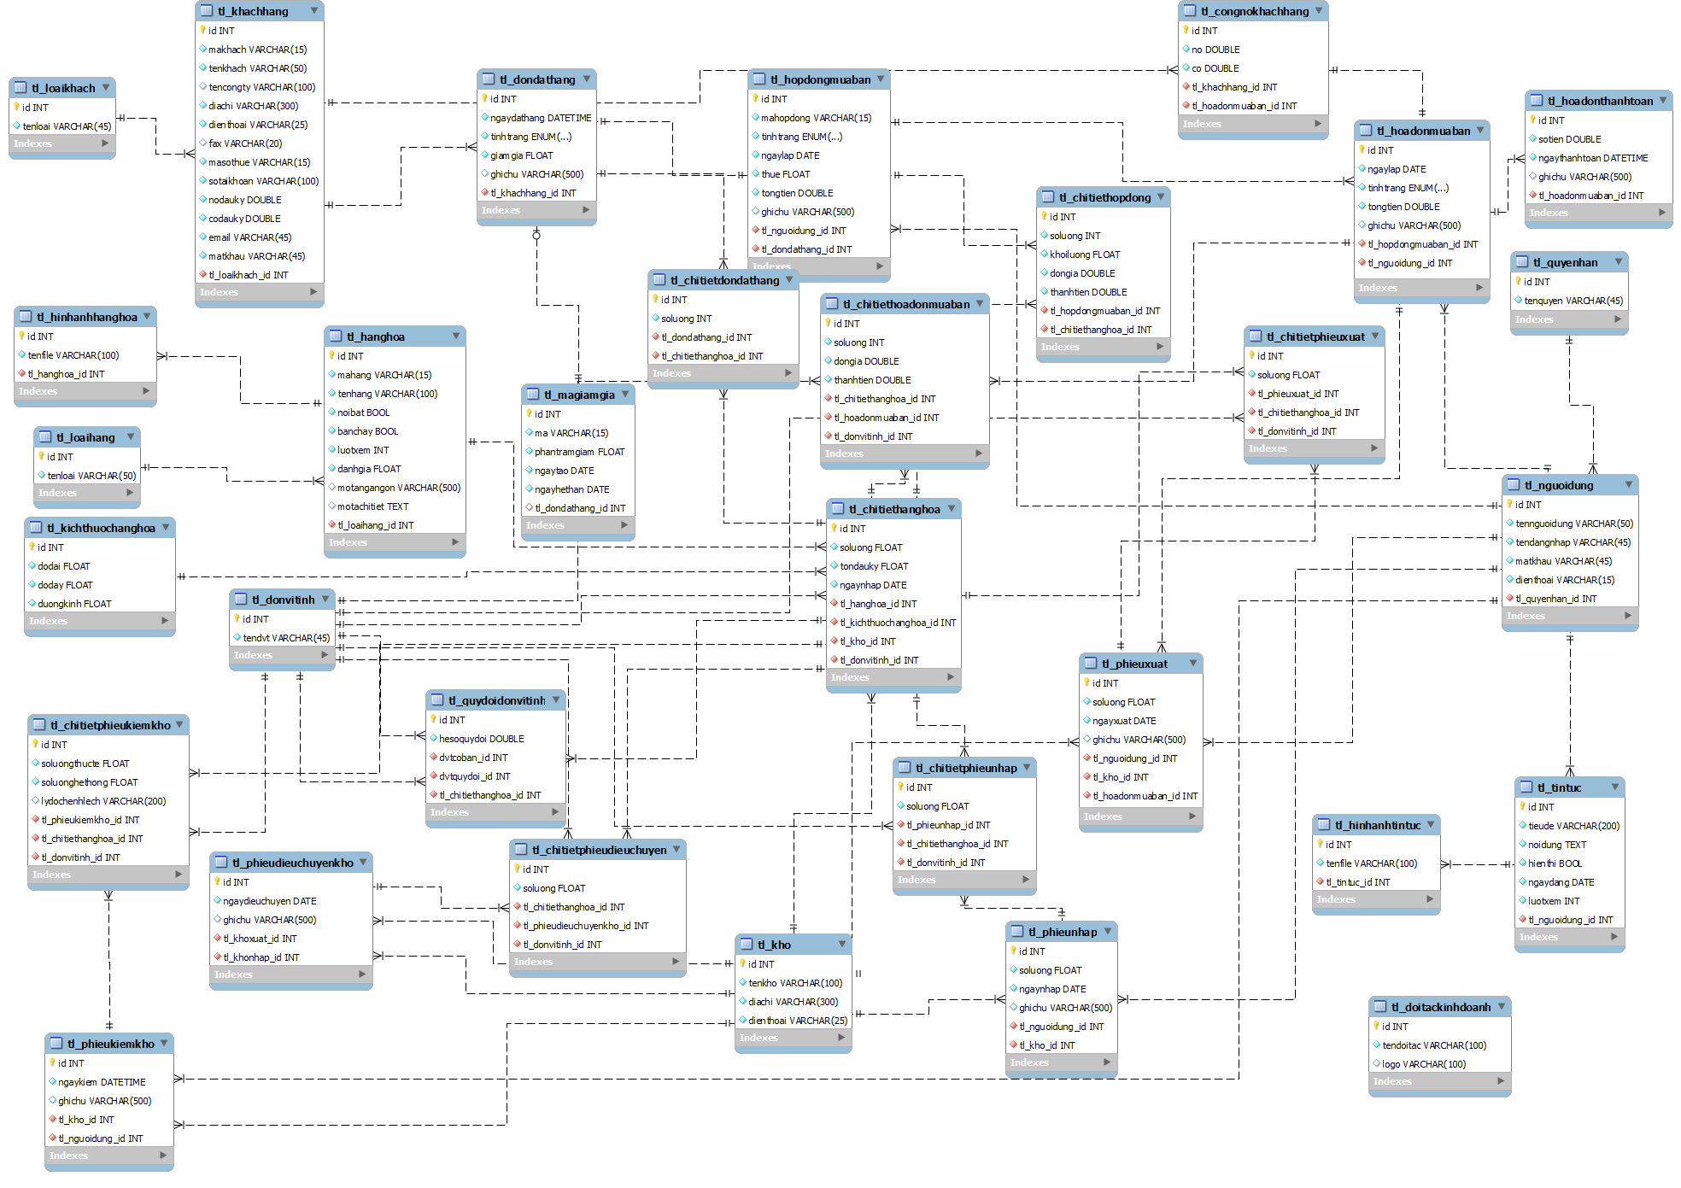

Hình 14: Cơ sở dữ liệu quản lý bán hàng

# CHƯƠNG 4: GIAO DIỆN HỆ THỐNG

* 1. **Giao diện trang chủ**

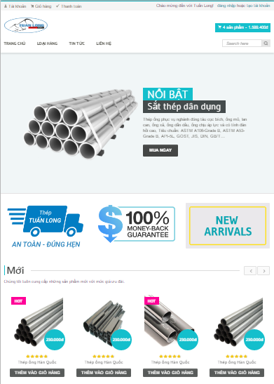

Hình 15: Giao diện trang chủ

Giao diện trang chủ cho công ty Tuấn Long được chia làm hai phần. Phần trên gồm logo của công ty, thông tin khách hàng cũng như giỏ hàng của khách. Ngoài ra còn có các hình ảnh về thép ống nổi bật, thép ống mới cũng như tên và thông tin của chúng. Bên dưới giỏ hàng có ô tìm kiếm để cho người mua hàng có thể tìm thép ống mà mình quan tâm dựa theo các tiêu chí như loại thép ống, nhà cung cấp thép ống, tên thép ống.

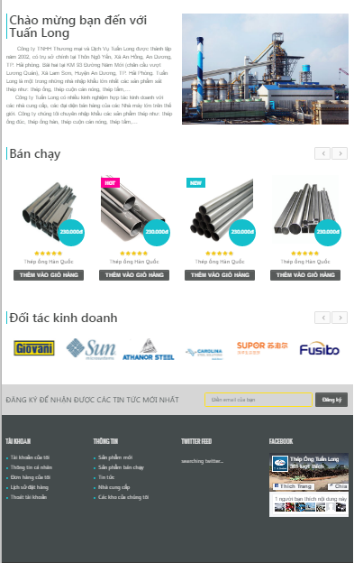

Hình 16: Phần dưới giao diện trang chủ

Phần bên dưới của giao diện trang chủ gồm có các phần như giới thiệu về công ty Tuấn Long, các thép ống hiện đang bán chạy, các đối tác kinh doanh của công ty cũng như các thông tin về người mua hàng, thép ống và trang facebook của công ty Tuấn Long. Tại đây, người mua thép ống có thể xem mô tả về công ty, các đối tác mà công ty đang liên kết và các thông tin về thép ống khác.

* 1. **Giao diện trang loại hàng**

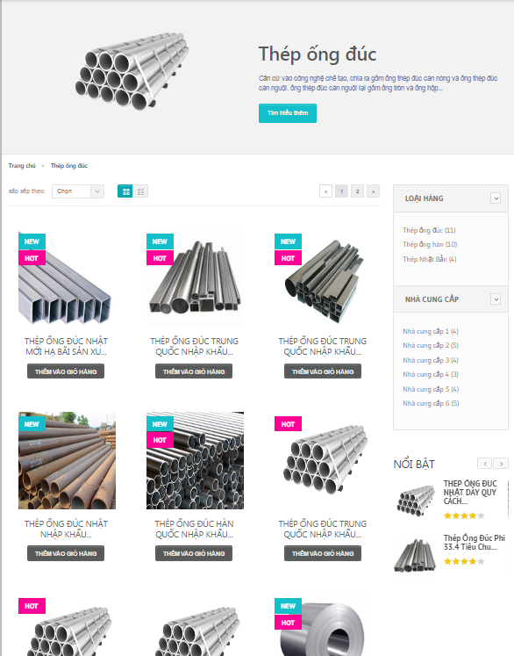

Hình 17: Giao diện trang loại hàng

Ngoài các thông tin về công ty Tuấn Long, thông tin về người mua thép ống cũng như giỏ hàng giống như trang chủ, trang loại thép ống còn có các thông tin như mô tả chi tiết về loại thép ống, danh sách các thép ống mà công ty có thuộc loại thép ống đó. Tại đây khách hàng có thể sắp xếp danh sách các thép ống theo ngày nhập hoặc theo tên theo thứ tự tăng dần. Ngoài ra, website còn hỗ trợ khách hàng xem thép ống theo dạng danh sách hoặc dạng lưới. Bên cạnh đó, phía tay phải còn có danh sách các loại thép ống, danh sách nhà cung cấp thép ống và những thép ống nổi bật thuộc loại thép ống này.

* 1. **Giao diện trang mặt hàng**

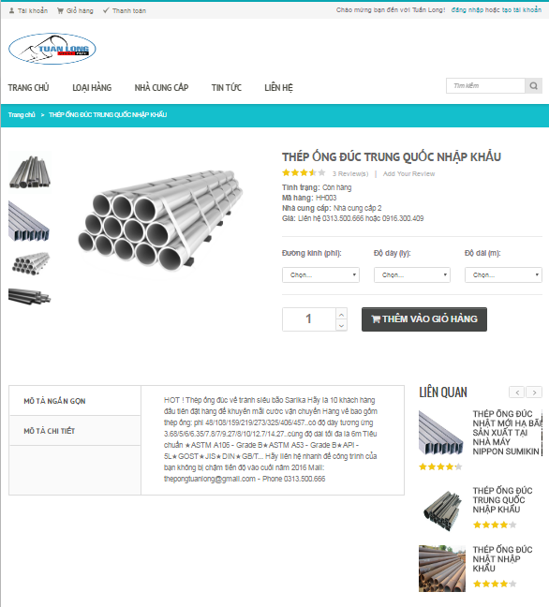

Hình 18: Giao diện trang mặt hàng

Trang giao diện mặt hàng cung cấp cho người xem thông tin chi tiết về thép ống như hình ảnh, tên thép ống, mã thép ống, nhà cung cấp thép ống cũng như các quy cách của thép ống mà hiện nay công ty Tuấn Long đang có. Bên cạnh đó, còn có mô tả ngắn gọn và mô tả chi tiết cho thép ống đó. Ngoài ra, trang này còn hiển thị một số thép ống liên quan. Tại đây, người xem có thể tiến hành đặt mua thép ống này bằng cách chọn đường kính (phi), độ dày (ly), độ dài (m) và số lượng (cây) rồi ấn vào nút Thêm vào giỏ.

* 1. **Giao diện trang giỏ hàng**

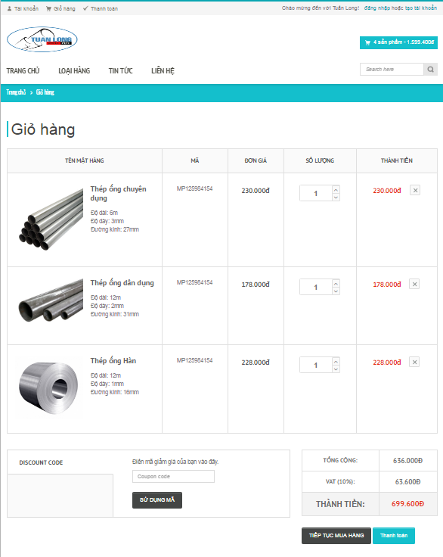

Hình 19: Giao diện trang giỏ hàng

Trang này cung cấp cho người xem thông tin về những thép ống đã có trong giỏ hàng. Tại đây, người mua có thể chỉnh sửa lại số lượng thép ống đã đặt hoặc hủy bỏ đặt thép ống nếu muốn. Đồng thời, khách hàng cũng có thể tiến hành thanh toán ngay hoặc tiếp tục mua thép ống khác.

* 1. **Giao diện trang thanh toán**

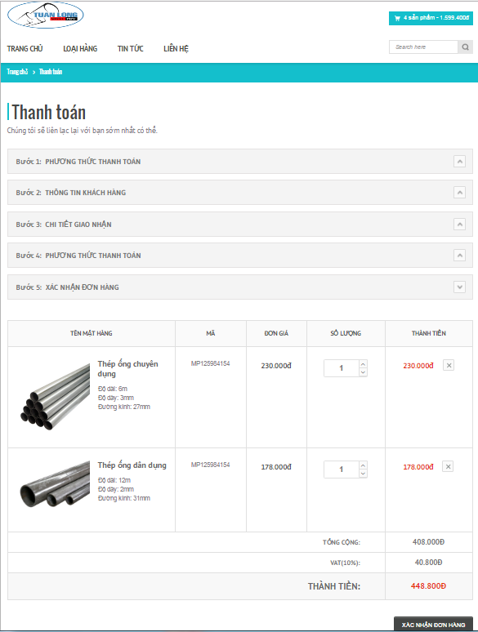

Hình 20: Giao diện trang thanh toán

Trang thanh toán hiển thị khi khách hàng muốn thanh toán giỏ hàng thép ống của mình. Tại đây khách phải điền đầy đủ các thông tin của khách hàng trước khi tiến hành gửi đơn hàng. Ngoài ra, trang này còn hiển thị những thép ống hiện có trong giỏ để khách hàng xem trước khi xác nhận lần cuối. Khi người mua ấn vào nút xác nhận đơn hàng, đơn hàng đó sẽ được gửi về cho công ty xử lý.

**KẾT LUẬN**

Sau thời gian thực hiện đồ án em đã rút ra được rất nhiều kinh nghiệm trong công việc phân tích và xây dựng hệ thống thông tin. Với vốn kiến thức hạn chế của mình nhưng em cũng đã rất cố gắng để hoàn thành đồ án tốt nghiệp đúng yêu cầu và tiến độ theo quy định của nhà trường và của khoa. Trong quá trình làm đồ án do kinh nghiệm, kiến thức, điều kiện còn nhiều hạn chế nên báo cáo có thể còn nhiều sai sót, rất mong các thầy cô giảng viên Khoa Công nghệ thông tin thông cảm và giúp đỡ em bổ sung những thiếu sót này.

Cuối cùng, em xin chân thành cảm ơn sự hướng dẫn tận tình của cô Trần Thị Hương trong quá trình làm báo cáo đồ án tốt nghiệp. Em cũng xin cảm ơn các thầy cô giảng viên Khoa Công nghệ thông tin, trường Đại học Hàng Hải Việt Nam đã tận tình giảng dạy trong quá trình học tập tại trường.